.
HIS 门 诊 管 理 系 统
使用说明书
目 录
第一章 系统主功能简介…………………………………………………… 1
第二章 系统流程及支持的硬件…………………………………………… 3
第三章 系统安装…………………………………………………………… 3
第四章 软件操作说明……………………………………………………….4
4 . 1 基础资料维护………………………………………………………………
4 .1.1 系统数据初始化………………………………………………
4 .1.2 操作员及员工资料建立………………………………………………
4 .1.3 药品资料库建立及分类………………………………………………
4 . 2 药房管理………………………………………………………………….
4 .2.1 供货商设置……………………………………………………
4 .2.2 分库设置……………………………………………………
4 .2.3 药房进货……………………………………………………
4 . 3 电子病历及处方……………………………………………………
4 .3.1 病人资询………………………………………
4 .3.2 病历管理………………………………………………
4 .3.3 医生工作站(电子处方)………………………………………………
4 .3.4 建验方分类及处方用法分类………………………………………………
4 .3.5 建经验方(中西方)………………………………………………
4 .3.6 调用经验方………………………………………………
4 .3.7 调用历史处方………………………………………………
4 .3.8 自建处方用法………………………………………………
4 . 4 划价收费(针对电子处方或非处方药品)……………………
4 .4.1 电子处方收费………………………………………
4 .4.2 零售收费(不需要开方的，也即是非处方药.)
4 . 5 院长查询(查询报表)………………………………………………
4 .5.1 药品销售明细查询………………………………………
4 .5.2 结账单查询………………………………………………
4 .5.3 欠款单统计及汇总………………………………………………
4 .5.4 收银明细统计及汇总………………………………………………
4 .5.5 账单作废历史查询………………………………………………
4 .5.6 日/月营业统计………………………………………………
4 .5.7 客户利润分析………………………………………………
4 .5.8 医师工作量(按类别统计)………………………………………………
4 .5.9 医师工作量(按明细统计)………………………………………………
4 .5.10 医师总工作量统计………………………………………………
4 .5.11 日清单统计………………………………………………
4 .5.12 药品分类汇总和统计………………………………………………
4 .5.13 营业单的错误单子的作废及票据的补打…………………………

4 . 6 数据安全………………………………………………………………….
4 .6.1 数据备份…………………………
4 .6.2 数据恢复…………………………
4 . 7 其它功能及常见问题…………………………………………………

- 系统主功能简介

软之星门诊管理系统它整合了整个门诊的划价收费、财务管理、病历管理、处方管理、健康档案、门诊日志、临床分析、药房及进销存一体化的管理系统。还可以进行疗程自动提醒自建处方等功能。对病人的多张电子照片进行察看、对比，使你快速方便的了解病人的治疗效果。

具体来说，本系统具有下面几个特点：
1. 操作简单方便，易学易用,人性化,简洁,美观,大方标准的用户界面。 -
2.系统可支持自建药物类型库、药物库、处方等。
3. 可保存大量日常门诊病历、病历模版、处方、经验方、历史处方、病人的健康档案,化验资料及一段时间的化验分析统计，可以随时调用，也便于学习、总结与提高。
4. 各种自动化功能方便快捷，免除您手工输入字符的繁琐。
5. 复诊患者查询、诊疗简单方便，可通过多种方式查找定位患者，譬如：姓名、地址等。
6. 对库房的药品自动进行助记码的添加。
7. 可实现病人电子照片及文书一类文件添加,从而进行察看对比,及时了解病人的治疗效果。
8. 对病人的治疗疗程实现自动提醒的功能，还可对诊疗的患者进行临床分析。
9. 对一些禁忌药品的可进行提示警告。
10. 病历、处方的自定义设置、打印预览和打印。免却手工写病历和处方的烦恼。
11、病历填写后可自动生成门诊日志。
12．处方的保存及历史处方的浏览。
13．对于一些不用开处方的患者，也可实现电脑划价收费。
14．电脑开处方后，直接可实现划价收费，免去你二次输入信息的烦恼。
15．对于暂时不进行划价收费的患者,可进行挂帐;病人上次欠账,在这次就诊时系统能发出提醒,显示欠账信息.
16.日、月、销售单据以及销售明细的营业数据的准确、快捷、方便的统计分析。
17．完整的药房进销存（进货、退货、库存盘点、有效期报警、消耗品出库及销售、库存报警、库存查询以及供货商等）管理；查询、统计所有单据简单快捷；所有的单据可通过电脑打印，免去你手工单据的麻烦。
18. 完善的系统手工、自动备份功能；安全、稳定的可操作性：错误操作提示功能；缜密的软件权限分配，防止有人错误操作，修改数据：具有保密性及其具备升级功能以及操作员操作日志。
19、所有的营业报表支持自定义设计。
20、解决交换班时因为不同收费员处理营业额的烦恼。
21、带有财务管理模块，让你轻松的分析出库存情况、日月年毛利和成本以及每类或每种药品的销售额、毛利和成本以及针对每位病人的利润情况。
22、可按照应收，实收，优惠，利润和成本来统计 各科室和医生的工作量。
23、可支持各种发票或收费票据的打印。

- 系统要求及流程

2 .1 系统主要工作流程

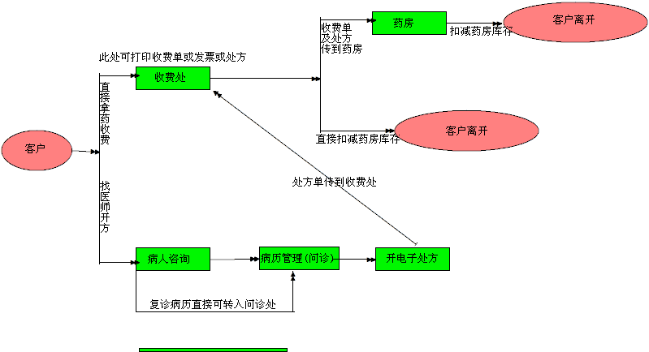

2 .1 系统支持的硬件
各种扫描平台(扫描枪）;打印机(热敏,针式或票据,喷墨或激光),钱箱,磁条卡,感应id卡,二代身份证读卡器(精论201)等。
- 系统安装

- 光盘放入电脑光驱，会自动弹出如下窗口(如若未出现,手动打开光盘,找到

- 单击上图 “门诊管理系统安装”，出现如下图
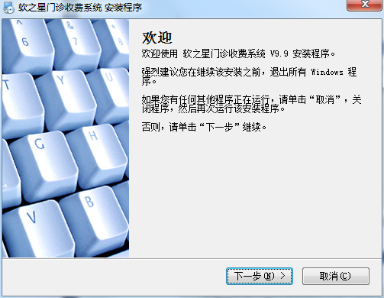
- 单击上图所示 “下一步”，出现如下图
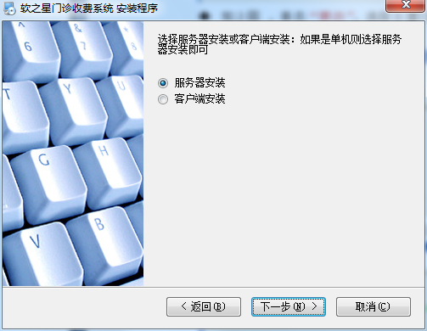
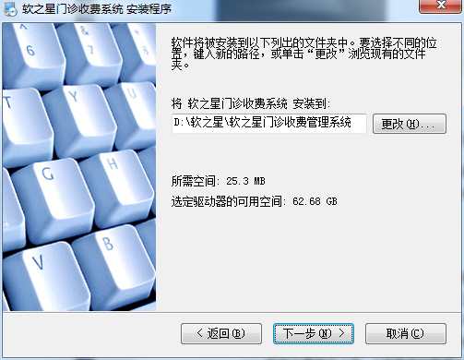
- 如上图 ，单击“更改”，选择D盘(请选择除C盘或系统盘以外的盘符,如D,E,F等)。单击“下一步”。出现如下图
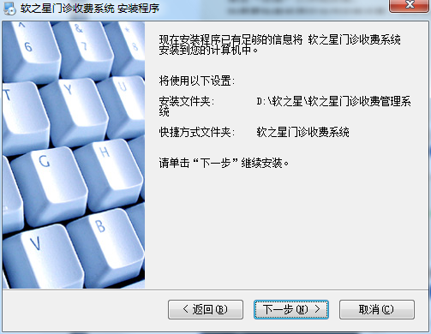

- 如上图 ，稍等片刻，系统会自动跳到如下图所示
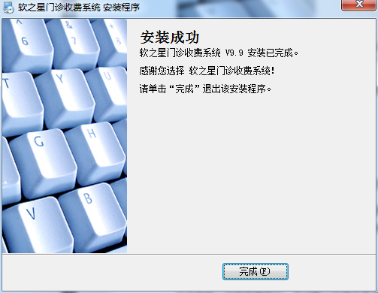
◆如上图 ，单击“完成”，软件安装完毕，这时会在桌面生成一个，然后在主机后面的usb口上插入软件标配的加密锁,等待电脑成功识别加密锁后即可使用本软件(注：网络版软件请先参考SQL数据库安装，数据库安装成功后按照此说明安装软件即可)。

- 软件操作说明

打开软件，出现登录窗口，系统默认的操作员是Admin，密码默认为0。
4 .1基础资料维护含系统初始化；操作员及员工资料的建立，药品分类及药品资料的维护。
1） “系统初始化“主要是清除软件里面不需要的数据，然后来建立自己的一套数据。在清除数据之前建议你做好系统数据的备份，具体可参考数据的备份操作指南。
软件主界面右上角 “信息维护管理”→“数据安全”→“系统初始化”。如下图
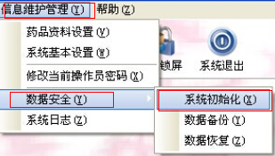
单击“系统初始化”后会弹出如下窗口。然后勾选你要清除的数据信息，确定后按照向导进行操作即可。
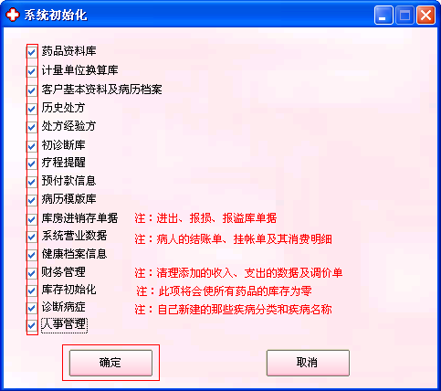
2）操作员及员工资料的建立，用来建立系统操作员及医师等员工资料以及分配操作员权限。“人事管理” →“员工资料”
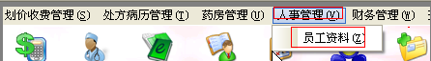
单击“员工资料”，弹出下图所示。单击“增加”，填写“编号”和“姓名”，其它的信息根据自己的情况选择填写，然后单击“保存”。这样员工资料都建立完毕。
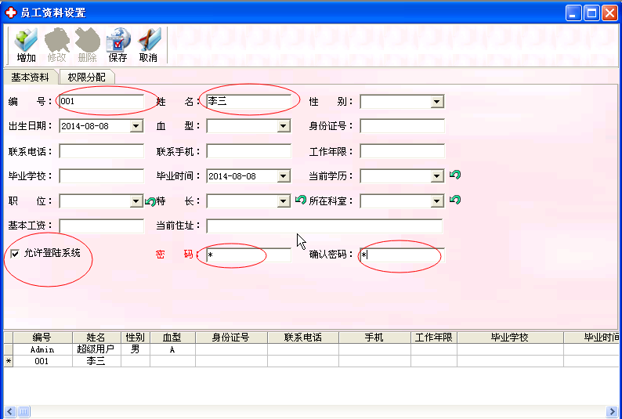
注：“允许登录系统”勾选后就可在软件登录窗口选择该操作员。且可在如上图所示的下面列表选择要分配权限的操作员，然后切换到如上图所示的“权限分配“，在对应的权限上打勾即可。

3）药品资料设置，在这里可以建立自己的药品资料库及药品类别库，譬如：建立药品类：西药类，中成药等。“信息维护管理” →“药品资料维护”。
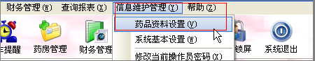
单击“药品资料设置”，出现如下窗口
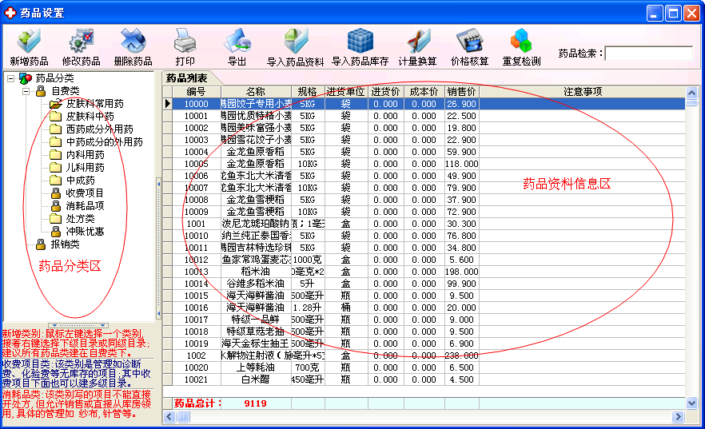
a)如何建自己的药品分类：
有锁的是系统默认,是不能被删除和修改。如我们需要可在此目录下建立自己的类别。
收费项目(锁)：该类管理像 诊断费，化验费等无库存的项目。如有需要可在收费项目下建更多级别的目录以方便更多的收费项目来进行分类管理。
消耗品项(锁)：该类管理像 纱布，针管等，同时也可进行多级分类。
自建分类(文件夹)：我们自建分类一定要建到自费类目录下(如上图)，鼠标左键单击自费类，注意该类前面的图标变为打开状态，然后鼠标右键，增加子目录，你会看到你选择的目录下会多出来一个目录，你把多出来的目录更改你要的类别名即可，如：中药类，西药类等，修改和删除操作也是同样操作。
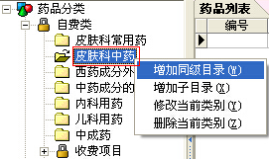
b)如何建自己的药品资料：
(如上图)新增药品，弹出药信息管理窗口。编号,名称,进货单位(克,瓶),类别这四项是必填项。药品编号是不可重复的; 进货单位可从后面的”更多”进行维护;类别是从你已建好的类别里进行选择;成本,销售及进价这三项建议也填写好,以方便你销售和进货

4 .2 药房管理 主要是管理药房药品的库存。及一些药品的进销存统计和查询；软件主界面——药房管理 弹出如下窗口。
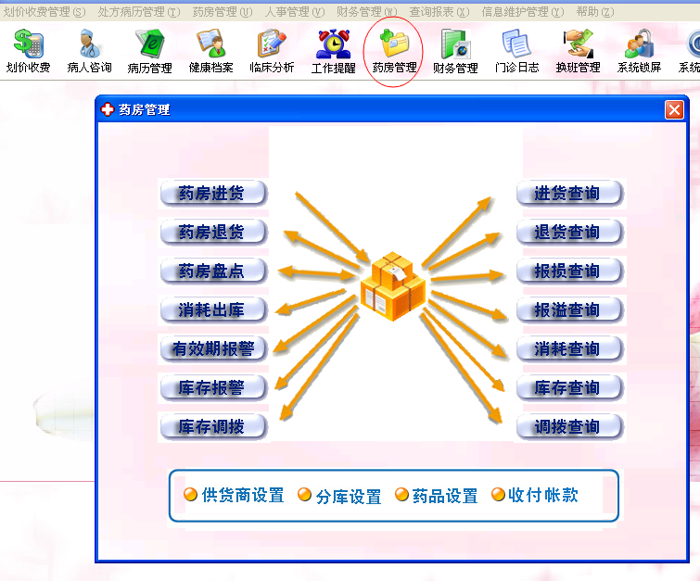
1）供货商设置：可以维护给本单位供货的公司及其它信息，方便你通过药房进货的时候记录供货商(如下图)。系统默认会带有个默认供货商，这个供货商你可以更改除编码以外的其它信息。
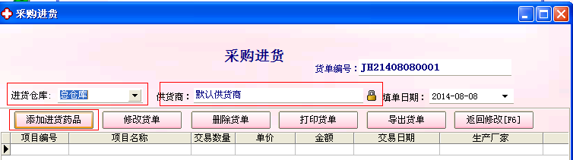
2）分库设置：可以设置多个仓库以方便库房的有效管理。系统默认会有一个编码为000的总仓库，该库是系统进出货的默认仓库，如果你想建立一个你自己的仓库，并使用该仓库，那你可以到 信息维护管理——系统基本设置——库房设置——找到一项就是启用分仓库，选择你自己建的仓库，保存后重启软件即可。
注：如你想分中西药库,那你就用一个仓库即可，因为药品分类就可以区分开中西药库及库存,所以你建更多的分库那是重复。此处的分库设置主要是用来支持这样的模式
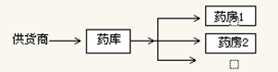

3）药房进货：添加进货药品——从左边检索你自建的药品，然后单击 增加 ，输入你的 进货数量，进价以及批号等信息，然后确定。数量是必填项;如果你录入生产日期就要勾选前面的选择框这样才有效。录入所有的进货单后保存，最后选择 进货仓库和供货商然后保存就可以了。注：进货后无库存的药品才有库存,才能销售和开方。点击药房进货后如下图
点击添加进货药品如下图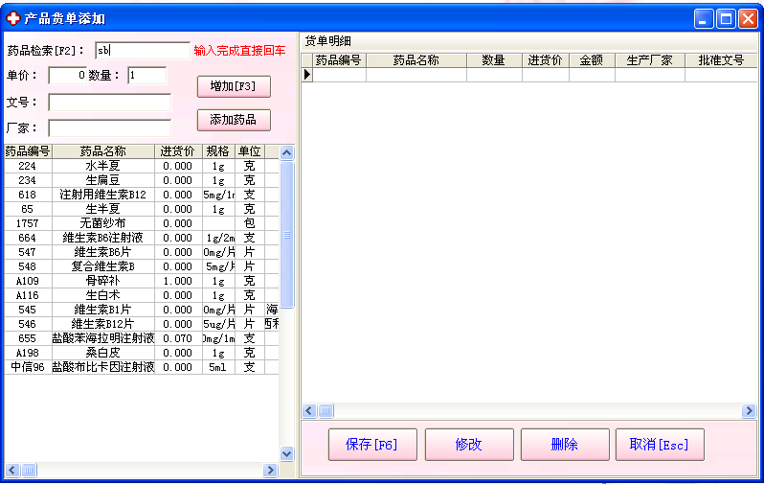
在药品检索处输入药品简拼,如丙硫氧嘧啶。输入bly点击增加如下图
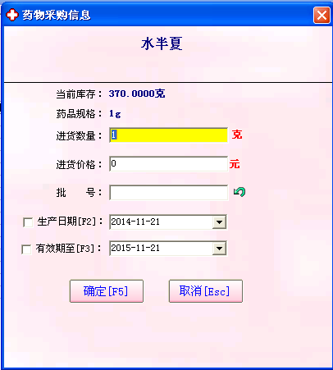
如上图。填写你的药品进货信息后点药物采购信息窗口下的确定，生产日期和有效期，批号，如不管理，可以不填写。录入完你的药品进货信息后。点击产品货单添加窗口的保存，返回到药品进货窗口，点击保存。进货完成。返回到药房管理窗口。
4 .3 电子处方：病人咨询(登记姓名)—病历管理(问诊)—处方(诊断)—(保存处方)收费；
1）病人资询：窗口主界面—病人咨询(初诊和复诊)
初诊：打开病人咨询，点增加,分别填写医疗证号,姓名，年龄等，其中医疗证可让系统自动生成(且是不可重复的)，姓名必填，其它都是可选项,登记完成后点保存即可。
复诊：打开病人咨询如下图
查找位置可以选择按照那种条件进行关键字的查询；显示所有勾选后按照日期查找将会失效，否则就按照登记日期进行查找;如若你有大量客户信息或明细感到搜索速度慢的情况下你可以勾选优化查询速度。在关键字里输入复诊的客户的关键字，下面就会显示出有关键字的客户信息供你选择。
如：查找位置选证号/姓名/档案:查找李三这个人，关键字输入 ls.然后在下面列表选择问诊的客户即可。
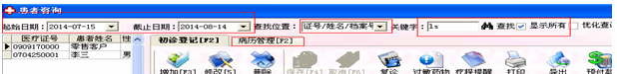

2）病历管理：客户问诊情况的记录(病历可以选择性填写,填写后可自动生成门诊日志及临床分析
点击 增加，分别录入客户的主诉，病史等，然后点击 保存即可。
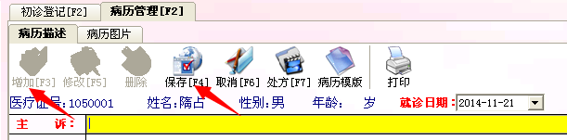
3）医生工作站(电子处方): 病历管理—病历选择性填写完毕,点击 处方按钮(如下图)。
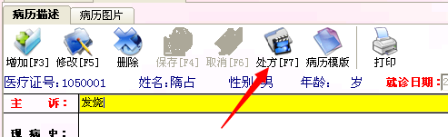
点击处方按钮。弹出处方笺窗口。如下图
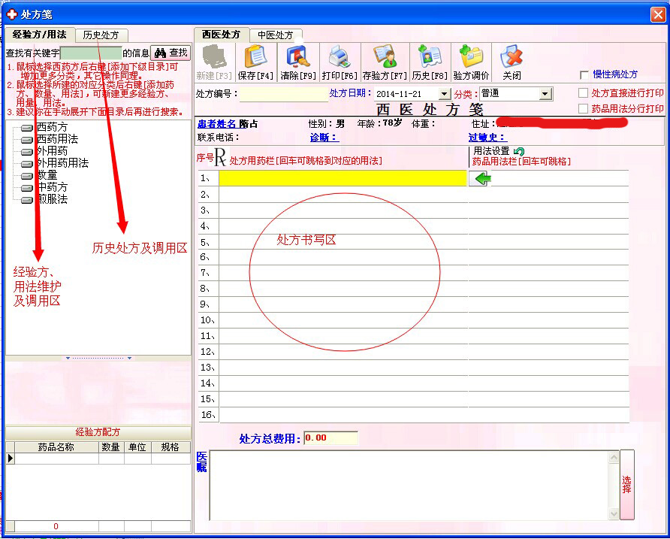
处方分为中医，和西医处方。下面就以西医处方为例：
◆切换到西医处方,定位到书写区的第一行,输品名,也可输品名拼音码关键字即可检索库房的药品(出现一个选择列表),回车后上下键(鼠标)选择,如下图
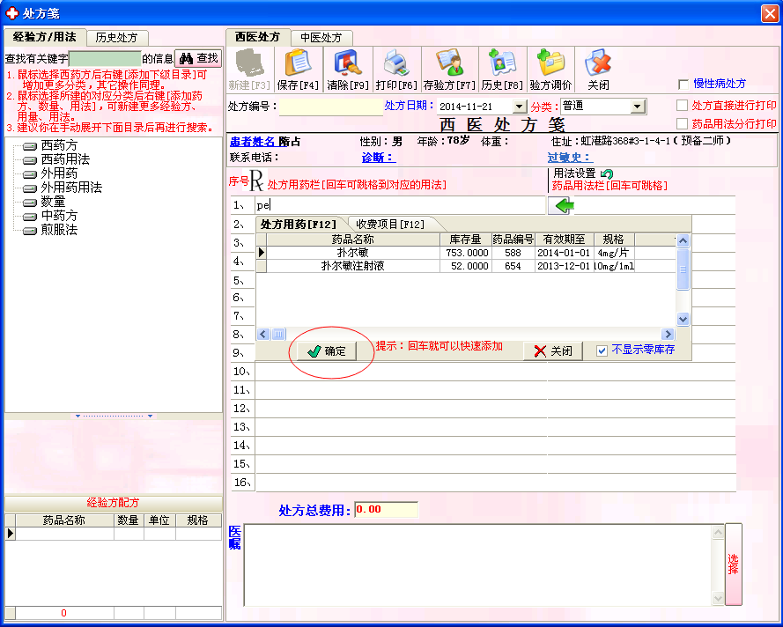
◆如上图,回车或确定后出现如下窗口：
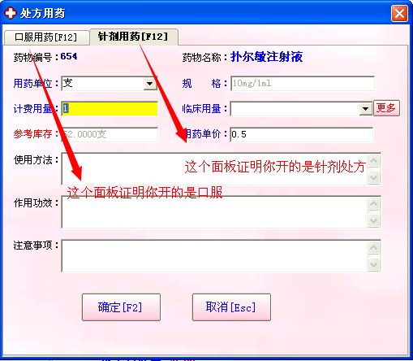
◆如上图：选择口服用药面板即口服处方;选择针剂面板即针剂处方.如若整个处方你选择一个针剂面板，就说明你开的整个处方是针剂处方。最后确定就可以开到处方上了。
◆如何修改处方上已经开的药品的单价和数量：在处方上选择要修改的药品,鼠标双击该药品或点后面的按钮或选择药品后随意压按一个数字键就会出来如下图所以进行修改即可。
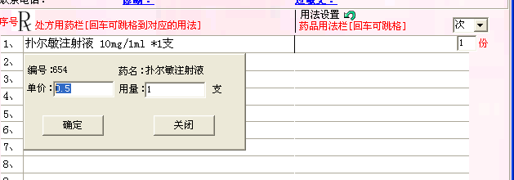
◆在以上操作后鼠标会定位到你开出的药品的后面,然后回车鼠标会跳到对应的药品的后面的用法编辑处,也可输入拼音码或关键字进行检索并回车,鼠标会跳到对应的下一行的药品选择处进行第二组的药品选择，操作方法同上。
◆开完处方如下图点击保存即可进行收费，如何收费请参考下面的收费操作帮助。
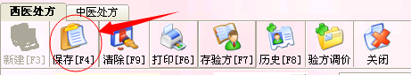
◆口服和针剂的区别：①口服一次性开的是总用量，针剂开的是每次用量,而且选择完药品返回到开方区你可以在对应的药品用法后面设置几天用药;②针剂分计费用量和临床用量,如葡萄糖一瓶临床用了半瓶;③针剂格式和口服不一样.
◆开方区输入关键字没有列表显示的原因：①药品是否有库存,如没有请参考药房进货。
②进货仓库是否是系统默认仓库,如不是请参考分库设置启用你自建的仓库。③药品分类是正确,可参考如何建药品分类来进行正确的分类。
4）建验方分类及用法分类：切换到如下图所示的经验方/用法面板,鼠标左键选择西药方,前面的图标为，然后鼠标右键如下,选择添加下级目录就可以建立分类,然后更改为你要的名字。同理,中药分类就选择中药方，西药用法分类就选择西药用法.
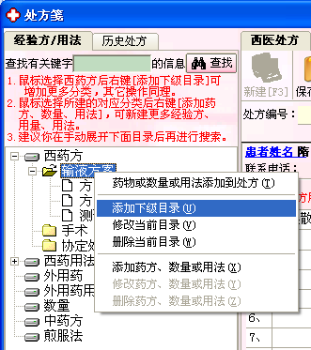
5）建经验方：按照以上开方方法进行开方后,点击存验方按钮后弹出确认窗口，选择验房分类及输入验方名，确定即可。如下图所示
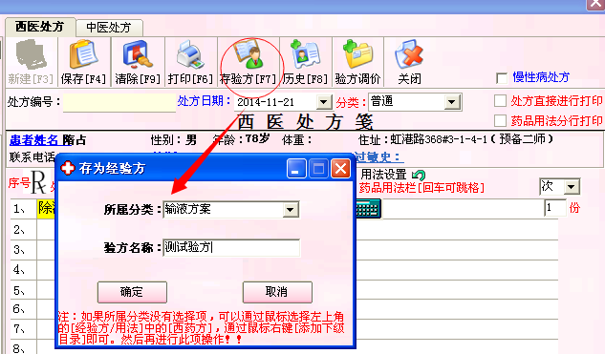
6）调用经验方：如下图鼠标双击该验方就可调出。
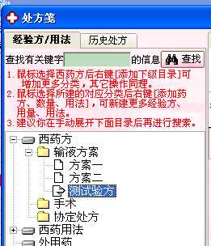

7）调用历史处方：切换到上图所示的历史处方，双击要调用的历史处方就可以快速的看到处方区已经开好上次的处方。
8）自建处方用法：以西药用法为例来说明.首先可参考以上的建验方分类及用法分类来建用法分类(分类1).,,选择分类1后鼠标右键如下图所示，注意分类1前面的图标状态。
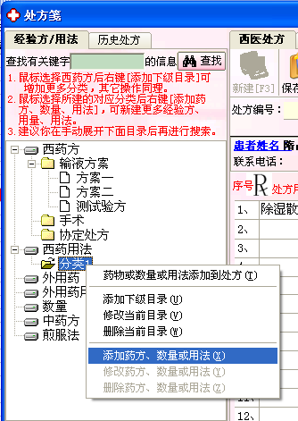
选择 添加药方、数量或用法后出来如下窗口.注：名称是用来显示在左边的用法处,备注是处方上显示的.
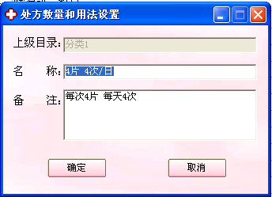

4 .4 划价收费：该功能针对两种情形进行收费 直接零售和电子处方收费；
1）电子处方收费：开完电子处方并保存后,直接会把电子处方传到收费处.这时打开划价收费窗口,在医疗证号后的编辑框输入客户的姓名或拼音码，选择要收费的客户后，如客户开过方，客户的收费项目会自动显示在划价收费窗口的下面列表中，如下图所示
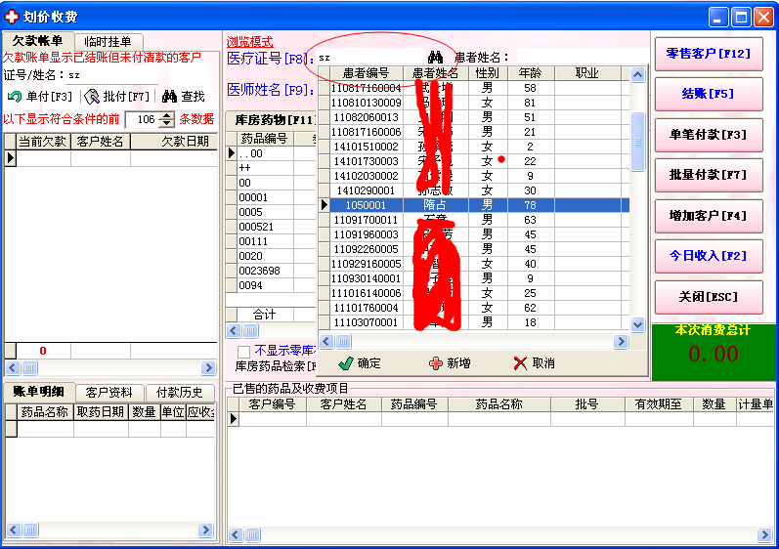
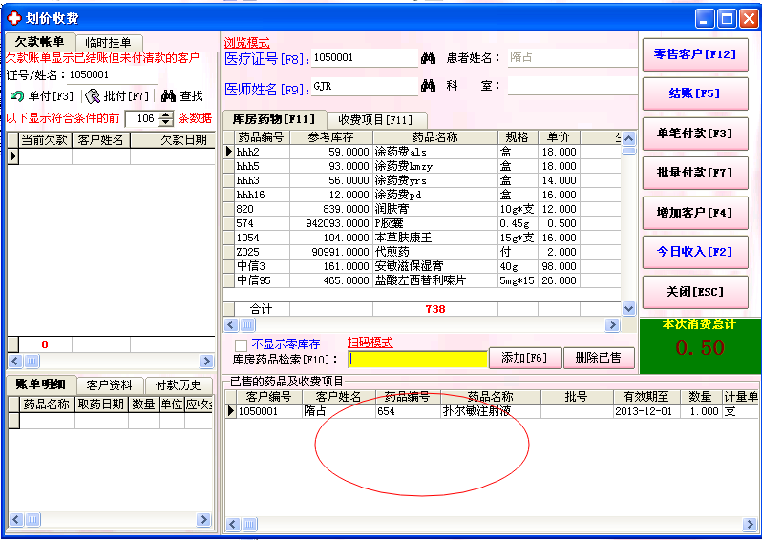
最后点上图右边区域的结账按钮即可结账，如下图所示
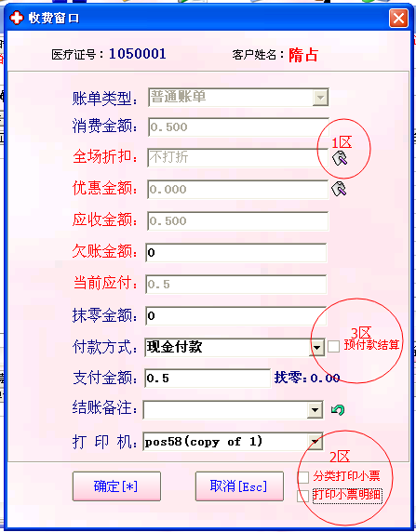
1区：针对不同的客户进行打折优惠。
2区：两个选择框勾选任意一个组合可以打印不同的发票或小票格式。
3区：客户进行预付款充值后可以勾选该框，直接进行结算，不需要用现金来进行交易。
2）直接零售：客户不需要开方的，也即是非处方药.
打开划价收费窗口,如记名客户(不记名用零售客户按钮)在医疗证号处输入客户关键字选择客户后,鼠标光标会自动跳到药房检索出，如下图
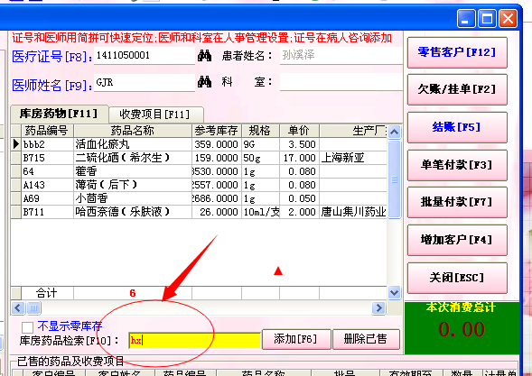
回车后选择对应的药品后，点结账即可。

4 .5院长查询(查询报表)
1）药品销售明细查询(这里可以选择分类、药名，医师和日期进行联合统计)
2）结账单查询
3）欠款单统计及汇总
4）收银明细统计及汇总
5）账单作废历史查询
6）日/月营业统计(这里有门诊量的统计，门诊量统计的标准是 账单)
7）客户利润分析
8）医师工作量(按照药品大小类别进行统计，并且还可以按照单个医师和 护士或操作员进行统计) 。
9）医师工作量(按照药品明细进行统计) 。
10）医师总工作量统计。
11）日清单打印
12）药品分类汇总和统计
13）营业单的错误单子的作废及票据的补打(软件左上角的 划价收费管理(不是划价收费)——结账单作废)
4 .6数据安全：系统备份及数据恢复(网络版需要到服务器端)
1）信息维护管理——数据安全——数据备份；或通过软件退出，进行备份退出.（更改备份路径：信息维护管理——系统基本设置——系统数据管理，找到 数据库备份路径设置一项）
2）信息维护管理——数据安全——数据恢复

4 .7 其它功能及答疑
- 如何让软件收费的时候自动保留整数或角或分
进入软件主界面，点击信息维护管理—系统基本设置---划价收费。在这个界面选择收费保留到角或分
◆如何补打收费单
进入软件主界面，点左上角划价收费管理—结账单作废---补打收费单
- 已结账的单子有问题如何处理
进入软件主界面，点左上角划价收费管理---结账单作废---选择整单作废或作废明细
- 我想多设置几个销售价或如何拆零
进入信息维护管理—药品资料设置—计量换算，可以在这里进入药品拆零。
- 我有库存为什么在划价收费处不显示
进入软件主界面，药房管理—库存查询，查看一下你的药所在的是那一个仓库，软件默认用的是编号为000的总仓库。
- 医师工作量统计和划价收费的医师有什么关系
如果是针对电子处方收费的就和划价收费的医师没有关系；如果是零售的需要先选择医师,然后再下面选择药品，这个顺序不能错，否则不能正确统计医师工作量。
◆病历我不想让别人删除有办法吗
进入软件主界面—信息维护管理-系统基本设置—病历设置—病历安全设置
- 打开软件想让软件提醒我针对上次的客户该做什么治疗了
进入软件主界面—病人咨询—疗程提醒-，如果你要打开软件自动提醒,信息维护管理—系统基本设置—病历设置—开机疗程提醒启用即可。
- 打印处方的同时打印治疗单和输液卡。
进入软件主界面—信息维护管理-系统基本设置—处方设置—勾选打印处方时打印输液卡和注射单
- 我开的处方或验方不想让其它医师看到
进入软件主界面—信息维护管理-系统基本设置—处方设置—历史处方和经验方不允许其他医师调用。
- 开处方的时候不能看到库存了或显示多个批号的库存
进入软件主界面—信息维护管理-系统基本设置—处方设置—勾选处方医生书写处方时可以看到药品 有效期，库存和单价
- 处方上我不想让看到处方价
进入软件主界面—信息维护管理-系统基本设置—处方设置—不要勾选处方上显示总价格
- 经验方的价格不能和药品资料的价格同步
进入软件主界面—信息维护管理-系统基本设置—处方设置—勾选经验方调用时自动校正价格。
- 每张处方我想除了处方药价格外另外加个其它费用(如一张纸加0.5元)
进入软件主界面—信息维护管理—系统基本设置—处方设置—可以 选择每张处方增加0.5元。
- 药品资料我建立了为什么不能开方
药品信息有库存才可以 开处方。
- 如何防止操作员更改电脑时间
进入软件主界面，信息维护管理—系统基本设置---系统数据管理—遗漏单 允许进入补单不要勾选
- 有些零库存的药品不让他在划价收费或处方处显示
划价收费和开处方增加药品时,可以勾选下面的不显示0库存。
- 我不想管理库存该如何设置
进入软件主界面—信息维护管理—系统基本设置—药房管理，启用批量生成库存。
- 系统的成本价是如何算的。
成本价是按你每次的进货价算的。
- 我想重新设置药品有效期及库存报警的时间。
药品进过货后药品有效期 是不能修改的，你可以 到药房管理—药房进货进一个和前药品一样的负数，再重新进货，填写有效期。库存报警时间可以 在 信息维护管理—系统基本设置—药房管理进行设置。
- 如何记录我平时的流水账。
进入软件主界面—点击财务管理---收入支出
- 新建操作员不能分配权限
进入软件主界面—点击人事管理—员工资料，下面的允许登陆系统要勾选。
- 操作员密码如何修改
进入软件主界面，信息维护管理—修改当前操作员密码
◆网络版软件登陆出现“此用户名正在使用，不能重复登陆！
一个用户名只能登陆一台电脑上的软件，请查看其他电脑上软件是否用正在使用这个用户名。

